LIETUVOS KALĖJIMŲ TARNYBA
Biudžetinė įstaiga, L. Sapiegos g. 1, LT-10312 Vilnius
tel. +370 602 15704, el. p. info@kalejimai.lt
Duomenys kaupiami ir saugomi juridinių asmenų registre, kodas 288697120

MAŽOS VERTĖS VIEŠOJO PIRKIMO „VIDAUS PRIEŠGAISRINIO VANDENTIEKIO VAMZDYNO KEITIMO PAPRASTOJO REMONTO DARBAI“
SKELBIAMOS APKLAUSOS SPECIALIOSIOS SĄLYGOS
Versija Nr. 1

TURINYS
1. Bendra informacija 1
2. Pirkimo objektas 1
3. Tiekėjų pašalinimo pagrindai ir kvalifikacijos reikalavimai 2
4. Reikalavimai, susiję su nacionaliniu saugumu 2
5. Specialieji reikalavimai pasiūlymų rengimui ir pateikimui 2
6. Pasiūlymo galiojimo užtikrinimas 3
7. Pasiūlymų vertinimas 3
8. Sutarties sudarymas 3

Bendra informacija
1.1. Perkančioji organizacija – Lietuvos kalėjimų tarnyba, juridinio asmens kodas 288697120, adresas L. Sapiegos g. 1, 10312 Vilnius. Perkančioji organizacija yra PVM mokėtoja.
  - Pirkimas neatliekamas naudojantis centralizuotų pirkimų (toliau – CPO) katalogu, nes tokių darbų CPO kataloge nėra.
1.3. Pirkimo procedūras vykdo pirkimo organizatorius. Perkančiosios organizacijos įgaliotas asmuo palaikyti tiesioginį ryšį su tiekėjais ir gauti iš jų pranešimus, susijusius su pirkimo procedūromis – Viešųjų pirkimų skyriaus vyriausiasis specialistas Viešųjų pirkimų skyriaus vyriausioji specialistė Ieva Emilija Stepulytė, tel. +370 673 64294, el. paštas ieva.stepulyte@kalejimai.lt.
1.4. Atliekamas žaliasis pirkimas. Pirkimas vykdomas vadovaujantis Aplinkos apsaugos kriterijų taikymo, vykdant žaliuosius pirkimus, tvarkos aprašo, patvirtinto Lietuvos Respublikos aplinkos ministro 2011 m. birželio 28 d. įsakymu Nr. D1-508 „Dėl Aplinkos apsaugos kriterijų taikymo, vykdant žaliuosius pirkimus, tvarkos aprašo patvirtinimo“, 4.4.4.3 p. „prekei pagaminti, paslaugai teikti ar darbams atlikti naudojama mažiau ar nenaudojama pavojingųjų cheminių medžiagų, neteršiama aplinka ir nekeliamas pavojus sveikatai“: Vykdant darbus, susidariusios atliekos turi būti tvarkomos vadovaujantis atliekų tvarkymą reglamentuojančiais teisės aktais ir perduodamos įmonėms, turinčioms teisę tokias atliekas tvarkyti.
1.5. Bendrosios pirkimo sąlygos yra neatskiriama šių pirkimo sąlygų dalis.
1.6. Tiekėjai ir (ar) jo įgalioti atstovai nedalyvauja susipažinimo su pasiūlymais, pasiūlymų nagrinėjimo ir vertinimo procedūrose.
1.7. Darbų atlikimo vieta: Trakų g. 10, Šiauliai. Tiekėjai darbų objektą galės apžiūrėti 2026 m. rugsėjo 17 d. 10 val. 00 min. Kontaktinis asmuo apžiūrai: Lietuvos kalėjimų tarnybos patarėją Giedrę Bajorinienę, mob. +370 603 45 144, el. p. giedre.bajoriniene@kalejimai.lt.
Apžiūra bus vykdoma dalyvaujant perkančiosios organizacijos atstovams. Perkančiosios organizacijos atstovas apžiūros metu neteiks konsultacijų ir neatsakys į tiekėjų klausimus. Tiekėjai klausimus galės pateikti po apžiūros, CVP IS priemonėmis. Klausimai CVP IS priemonėmis gali būti pateikiami likus ne mažiau kaip 2 darbo dienoms iki pasiūlymų pateikimo termino dienos. Atsakymai į klausimus CVP IS priemonėmis pateikiami likus ne mažiau kaip 1 darbo dienai iki pasiūlymų pateikimo termino dienos.

Pirkimo objektas

2.1. Pirkimo objektas - Vidaus priešgaisrinio vandentiekio vamzdyno keitimo paprastojo remonto darbai Šiaulių kalėjimo administraciniame pastate, Trakų g. 10, Šiauliai (toliau – darbai).
Darbų apimtys ir reikalavimai nustatyti specialiųjų pirkimo sąlygų 2 priede vidaus priešgaisrinio vandentiekio vamzdyno keitimo paprastojo remonto darbų techninėje specifikacijoje (toliau – techninė specifikacija), specialiųjų pirkimo sąlygų 5 priede vidaus priešgaisrinio vandentiekio vamzdyno keitimo paprastojo remonto darbų sutarties projekte.
2.2. Pirkimo objektas į dalis neskaidomas. Tiekėjai privalo pateikti pasiūlymą visai pirkimo objekto apimčiai.
2.3. Maksimali planuojamos sudaryti sutarties vertė (didžiausia pirkimui skiriamų lėšų suma) yra 15 041,32 Eur be PVM/ 18 200,00 Eur su PVM
2.4. Sutarčiai taikoma fiksuotos kainos kainodara.
2.5. Jei pasiūlyme bus nurodyta darbų kaina, kuri viršys specialiųjų pirkimo sąlygų 2.3 papunktyje perkančiosios organizacijos nustatytą maksimalią planuojamos sudaryti sutarties kainą Eur su PVM, toks pasiūlymas bus atmestas dėl per didelės, perkančiajai organizacijai nepriimtinos kainos.
2.6. Jeigu apibūdinant pirkimo objektą techninėje specifikacijoje nurodytas konkretus modelis ar tiekimo šaltinis, konkretus procesas, būdingas konkretaus tiekėjo tiekiamoms prekėms ar teikiamoms paslaugoms, ar prekių ženklas, patentas, tipai, konkreti kilmė ar gamyba, turi būti laikoma, kad kiekviena tokia nuoroda yra pateikta su žodžiais „arba lygiavertis“.
2.7. Jeigu apibūdinant pirkimo objektą techninėje specifikacijoje nurodytas standartas, techninis liudijimas ar bendrosios techninės specifikacijos (Europos standartą perimantis Lietuvos standartas, Europos techninio įvertinimo patvirtinimo dokumentas, informacinių ir ryšių technologijų bendrosios techninės specifikacijos, tarptautinis standartas, kitos Europos standartizacijos organizacijų nustatytos techninių normatyvų sistemos, nacionaliniai standartai, nacionaliniai techniniai liudijimai arba nacionalinės techninės specifikacijos, susijusios su darbų projektavimu, sąmatų apskaičiavimu ir vykdymu bei prekių naudojimu), turi būti laikoma, kad kiekviena tokia nuoroda yra pateikta su žodžiais „arba lygiavertis“.

3. Tiekėjų pašalinimo pagrindai ir kvalifikacijos reikalavimai

3.1. Pirkime taikomas VPĮ 46 straipsnio 2¹ dalyje nustatytas tiekėjo pašalinimo pagrindas.
3.2. Tiekėjams nustatomi kvalifikacijos reikalavimai, ir jų atitiktį patvirtinantys dokumentai nurodyti specialiųjų pirkimo sąlygų 6 priede „Tiekėjų kvalifikacijos reikalavimai“. Tiekėjas, teikdamas pasiūlymą, įsipareigoja, kad sutartį vykdys tik teisę verstis atitinkama veikla turintys asmenys.
3.3. Tiekėjas teikdamas pasiūlymą turi pateikti Tiekėjo deklaraciją (specialiųjų pirkimo sąlygų 7 priedas) dėl atitikties nustatytiems kvalifikacijos reikalavimams. Perkančioji organizacija atitikties kvalifikaciniams reikalavimams patvirtinančių dokumentų reikalaus tik iš to tiekėjo, kurio pasiūlymas pagal vertinimo rezultatus galės būti pripažintas laimėjusiu.

4. Reikalavimai, susiję su nacionaliniu saugumu

4.1. Reikalavimai, susiję su nacionaliniu saugumu netaikomi.

5. Specialieji reikalavimai pasiūlymų rengimui ir pateikimui

5.1. CVP IS pasiūlymo lango eilutėje „Prisegti dokumentus“ pateikiamas tiekėjo pasirašytas pasiūlymas (jeigu pasiūlymą pateikia ne tiekėjo vadovas, turi būti pateiktas įgaliojimas ar kitas dokumentas, suteikiantis teisę pateikti ir (ar) pasirašyti pasiūlymą bei kitus dokumentus, kopija), parengtas pagal specialiųjų sąlygų 1 priede pateiktą pasiūlymo formą ir pasiūlymo formoje nurodyti ir kiti, tiekėjo nuomone, būtini dokumentai (jų kopijos).
5.2. Pasiūlymas gali būti pasirašytas fiziniu arba kvalifikuotu elektroniniu parašu. Pasiūlymas gali būti pasirašytas elektroniniu parašu, tačiau CVP IS nėra galimybės elektroniniu parašu pasirašyti pačioje sistemoje. Tiekėjas pasiūlymą turės pasirašyti el. parašu kitomis elektroninėmis priemonėmis ir į CVP IS įkelti jau pasirašytą pasiūlymą. Jeigu tiekėjas dokumentus tvirtina naudodamas elektroninį, o ne fizinį parašą, elektroninis parašas turi atitikti VPĮ 22 straipsnio 11 dalies 2 ir 3 punktuose nustatytus reikalavimus. Perkančiajai organizacijai kilus abejonių dėl dokumentų tikrumo, ji turi teisę reikalauti pateikti dokumentų originalus. Gali būti:
5.2.1. pateikiami kvalifikuotu elektroniniu parašu pasirašyti elektroninėmis priemonėmis suformuoti dokumentai;
5.2.2. skaitmeninės dokumentų kopijos (fiziniu parašu tvirtinami dokumentai turi būti pateikiami pasirašyti ir nuskenuoti).
5.3. Pasiūlymas turi būti parengtas lietuvių kalba. Jei kurie nors su pasiūlymu teikiami dokumentai parengti ne ta kalba, kuria reikalaujama, turi būti pateiktas tikslus vertimas į reikalaujamą kalbą (vertimas turi būti patvirtintas vertimą atlikusio asmens parašu).
5.4. Bendra pasiūlymo kaina be PVM/su PVM turi būti nurodoma dviejų skaitmenų po kablelio tikslumu.
5.5. Tiekėjų pasiūlymuose nurodytos kainos bus vertinamos ir lyginamos su visais mokesčiais, įskaitant PVM.
5.6. Visi terminai nurodyti specialiųjų pirkimo sąlygų 4 priede „Terminai“.

6. Pasiūlymo galiojimo užtikrinimas

6.1. Perkančioji organizacija nereikalauja užtikrinti pasiūlymo galiojimą, tačiau pasilieka teisę kreiptis į teismą dėl žalos, atsiradusios dėl to, kad pasiūlymo galiojimo laikotarpiu tiekėjas pakeičia ar atšaukia savo pasiūlymą ar pirkimo laimėtojas atsisako sudaryti sutartį, atlyginimo.

7. Pasiūlymų vertinimas

7.1. Susipažinimas su pasiūlymais vyks praėjus ne mažiau kaip 30 min. nuo skelbime apie pirkimą nurodyto pasiūlymo pateikimo termino.
7.2. Perkančioji organizacija ekonomiškai naudingiausią pasiūlymą išrenka pagal tiekėjo pasiūlyme nurodytą kainą, kuri turi būti apskaičiuota ir nurodyta taip, kaip reikalaujama specialiųjų pirkimo sąlygų 1 priede „Pasiūlymo forma“.

8. Sutarties sudarymas

8.1. Ši pirkimo procedūra atliekama siekiant sudaryti sutartį su tiekėju, kurio pasiūlymas, vadovaujantis pirkimo sąlygose nustatyta tvarka, bus pripažintas laimėjęs. Sutarties sąlygos pateikiamos specialiųjų pirkimo sąlygų 5 priede „Sutarties projektas“.

_____________________
Specialiųjų pirkimo sąlygų
1 priedas

(Pasiūlymo forma)

PASIŪLYMAS
VIDAUS PRIEŠGAISRINIO VANDENTIEKIO VAMZDYNO KEITIMO PAPRASTOJO REMONTO DARBŲ PIRKIMUI

Lietuvos kalėjimų tarnybai
Teikiama CVP IS priemonėmis

- INFORMACIJA APIE TIEKĖJĄ
1 lentelė
Tiekėjo arba ūkio subjektų grupės narių pavadinimas (-ai)
Tiekėjo arba ūkio subjektų grupės narių juridinio asmens kodas (-ai) (tuo atveju, jei pasiūlymą teikia fizinis asmuo - verslo pažymėjimo Nr. ar pan.), adresas (-ai)
Ūkio subjektų grupės narys, atstovaujantis grupei (pildoma, jei pasiūlymą teikia ūkio subjektų grupė)
Už pasiūlymą atsakingo asmens pareigos, vardas, pavardė, tel. Nr., el. paštas
Užsienio šalies tiekėjo PVM kodas (pildoma, jei pasiūlymą teikia užsienio šalies tiekėjas)
Lietuvos tiekėjo PVM kodas

2. INFORMACIJA APIE SUBTIEKĖJUS, TREČIUOSIUS ASMENIS
(pildoma, jei tiekėjas ketina pasitelkti subtiekėją (-us) pirkimo sutarties vykdymui ar trečiuosius asmenis)
2 lentelė
Subtiekėjo (-ų) pavadinimas (-ai), juridinio asmens kodas (-ai)
Subtiekėjo (-ų) adresas (-ai)
Įsipareigojimai, kuriems ketinama pasitelkti subtiekėją (-us)
Įsipareigojimų dalis (procentais), kuriai ketinama pasitelkti subtiekėją (-us)
Tretieji asmenys ir priemonės, kuriomis ketinama naudotis

3. INFORMACIJA APIE ŪKIO SUBJEKTUS, KURIŲ PAJĖGUMAIS REMIAMASI

3.1. Informacija apie ūkio subjektus, kurių pajėgumais tiekėjas ketina remtis, siekdamas atitikti kvalifikacijos reikalavimus (pildoma, jei tiekėjas ketina remtis ūkio subjektų pajėgumais):
3 lentelė
Eil. Nr. | Kvalifikacijos reikalavimas, kuriam įrodinėti bus remiamasi | Ūkio subjekto  pavadinimas
1.

4. PASIŪLYMO KAINA
4.1. Mes siūlome šiuos darbus, pilnai atitinkančius techninėje specifikacijoje nurodytus reikalavimus:
4 lentelė
Eil. Nr. | Darbų pavadinimas | Kaina be PVM, Eur
1. | Vidaus priešgaisrinio vandentiekio vamzdyno keitimo paprastojo remonto darbai Šiaulių kalėjimo administraciniame pastate, Trakų g. 10, Šiauliai.
PVM (21 %)
Pasiūlymo kaina Eur su PVM

Jei pasiūlymo kaina viršys maksimalią 15 041,32 Eur be PVM/ 18 200,00 Eur su PVM kainą, tiekėjo pasiūlymas bus atmestas dėl per didelės, perkančiajai organizacijai nepriimtinos kainos.
Pasiūlymo kaina nurodoma suapvalinta, paliekant du skaitmenis po kablelio. Į šią kainą įeina visos išlaidos ir visi mokesčiai.
Į pasiūlymo kainą įskaičiuotos visos išlaidos ir visi mokesčiai, taip pat ir PVM. (Tais atvejais, kai pagal galiojančius teisės aktus tiekėjui nereikia mokėti PVM, jis nurodo priežastis, dėl kurių PVM nemoka.) Jei tiekėjas yra ne PVM mokėtojas, turi apie tai nurodyti pasiūlyme, nurodant teisinį pagrindą. Tiekėjas turi įvertinti ar sutarties vykdymo metu netaps PVM mokėtoju. Jei tiekėjas vykdydamas sutartį taps PVM mokėtoju, pasiūlyme turi nurodyti kainą su PVM.
Jei pasiūlymą teikia užsienio tiekėjas iš ES šalių, jis nurodo savo PVM mokėtojo kodą (savo šalyje). Bus vertinama galutinė pasiūlymo kaina, pagal kurią perkančioji organizacija atsiskaitys už atliktus darbus, įskaitant visus mokesčius ir išlaidas.

5. INFORMACIJA APIE DARBUS

5.1. Patvirtiname, kad siūlomi atlikti darbai visiškai atitinka Specialiųjų pirkimo sąlygų 2 priedo techninėje specifikacijoje nustatytus reikalavimus (pabraukti Taip arba Ne).

Taip | Ne

6. INFORMACIJA DĖL ATITIKTIES NUSTATYTIEMS APLINKOS APSAUGOS KRITERIJAMS
(Pabraukti Taip arba Ne)
5 lentelė
Aplinkos apsaugos kriterijus | Tiekėjas įsipareigoja laikytis šių nustatytų aplinkos apsaugos kriterijų
Laikytis perkančiosios organizacijos savarankiškai nustatyto aplinkos apsaugos kriterijaus, vadovaujantis Aplinkos apsaugos kriterijų taikymo, vykdant žaliuosius pirkimus, tvarkos aprašo, patvirtinto Lietuvos Respublikos aplinkos ministro 2011 m. birželio 28 d. įsakymu Nr. D1-508 Dėl Aplinkos apsaugos kriterijų taikymo, vykdant žaliuosius pirkimus, tvarkos aprašo patvirtinimo“, 4.4.4.3 p. „prekei pagaminti, paslaugai teikti ar darbams atlikti naudojama mažiau ar nenaudojama pavojingųjų cheminių medžiagų, neteršiama aplinka ir nekeliamas pavojus sveikatai“: Vykdant darbus, susidariusios atliekos turi būti tvarkomos vadovaujantis atliekų tvarkymą reglamentuojančiais teisės aktais ir perduodamos įmonėms turinčioms teisę tokias atliekas tvarkyti. | Taip / Ne

7. INFORMACIJA DĖL ATITIKTIES TIEKĖJO PAŠALINIMO PAGRINDUI
(Pabraukti Taip arba Ne)
6 lentelė
Ar tiekėjui, ūkio subjektų grupės nariui, ūkio subjektui (-ams), kurio (-ių) pajėgumais remiamasi, yra taikoma sąlyga, kad jis (-ie) yra neatlikęs (-ę) jam (-iems) paskirtos baudžiamojo poveikio priemonės – uždraudimo juridiniam asmeniui dalyvauti viešuosiuose pirkimuose (VPĮ 46 straipsnio 2¹ dalis)? | Taip / Ne

8. SU PASIŪLYMU PATEIKIAMI DOKUMENTAI

7 lentelė
Eil. Nr. | Dokumento pavadinimas | Lapų skaičius
1.

9. KONFIDENCIALI INFORMACIJA

(pildyti tuomet, jei bus pateikta konfidenciali informacija. Tiekėjas negali nurodyti, kad konfidenciali yra pasiūlymo kaina/įkainis arba, kad visas pasiūlymas yra konfidencialus. Jei tiekėjas lentelės neužpildo arba ją išbraukia, laikoma kad pasiūlyme konfidencialios informacijos nėra)

8 lentelė
Eil. Nr. | Pateikto dokumento pavadinimas
1.

Pasirašydamas šį pasiūlymą, tvirtintu, kad:
- pasiūlymas galioja specialiųjų pirkimo sąlygų 4 priede „Terminai“ nurodytą terminą;
- sutinku su visomis bendrosiose ir specialiosiose skelbiamos apklausos sąlygose nustatytomis sąlygomis;
- į pasiūlymo kainą įskaičiuotos visos sutarties vykdymo išlaidos pagal Perkančiosios organizacijos taikomą fiksuotos kainos kainodarą ir kad mes prisiimame riziką už visas išlaidas, kurias teikdami pasiūlymą ir laikydamiesi pirkimo dokumentuose nustatytų reikalavimų, privalėjome įskaičiuoti į pasiūlymo kainą;
- pasiūlyme pateikti duomenys yra tikri.

_______________________________________________________
(Tiekėjas arba jo įgalioto asmens vardas, pavardė, parašas)

___________________

Specialiųjų pirkimo sąlygų
2 priedas

VIDAUS PRIEŠGAISRINIO VANDENTIEKIO VAMZDYNO KEITIMO PAPRASTOJO REMONTO DARBŲ TECHNINĖ SPECIFIKACIJA

1. Objekto pavadinimas
Vidaus priešgaisrinio vandentiekio vamzdyno keitimo paprastojo remonto darbai Šiaulių kalėjimo administraciniame pastate.
2. Objekto adresas
Trakų g. 10, Šiauliai.
3. Darbų tikslas
Pakeisti esamą administracinio pastato vidaus priešgaisrinio vandentiekio vamzdyną nauju DN 50 vamzdynu, skirtu buitiniams ir priešgaisriniams poreikiams, siekiant užtikrinti sistemos patikimumą, sandarumą bei atitiktį galiojantiems teisės aktų ir priešgaisrinės saugos reikalavimams.
4. Esama situacija
Esamas priešgaisrinio vandentiekio vamzdynas eksploatuojamas administraciniame pastate. Vamzdynas rūsyje prijungtas prie esamos vandentiekio sistemos. Numatyta pakeisti vamzdyno atkarpą nuo rūsio iki 4 aukšto nauju DN 50 vamzdynu. Preliminarus keičiamo vamzdyno ilgis – apie 25 m.
Taip pat numatoma pakeisti dalį (+- 1 metras) esamo vandentiekio vamzdyno DN 32, esančio grindyse (pagal pateiktą fotofiksaciją 11 foto paveikslas (toliau – pav.)), įvertinant faktinę jo būklę ir užtikrinant saugų bei patikimą sistemos eksploatavimą. Darbų atlikimo sprendiniai apima tik matomos vamzdyno dalies keitimą. Darbų metu nustačius, kad paslėptų (betoninės grindyse) vamzdyno dalių techninė būklė yra bloga ir jas taip pat reikėtų keisti, šie darbai laikomi papildomais ir nėra įtraukti į sutarties darbų apimtį. Jie gali būti atliekami tik gavus užsakovo rašytinį pritarimą.
Visuose aukštuose priešgaisriniai vandens paėmimo taškai (gaisriniai čiaupai / hidrantai) paliekami esamose vietose, nekeičiant jų dislokacijos, užtikrinant galimybę prijungti priešgaisrines žarnas ir vykdyti gaisro gesinimą pastato viduje.
Taip pat siekiant sudaryti galimybę nutraukti vandens tiekimą administraciniam pastatui, nenutraukiant vandens tiekimo į kitus pastatus, vandentiekio šulinyje numatoma vietoje esamo flanšinio tarpvamzdžio įrengti flanšinę sklendę DN100.
5. Darbų apimtis
Rangovas privalo atlikti šiuos darbus:
- vietoje esamo flanšinio tarpvamzdžio įrengti flanšinę sklendę DN100.
- Esamo vamzdyno demontavimą;
- Naujo DN 50 priešgaisrinio vandentiekio vamzdyno montavimą;
- Grindyse esančio vandentiekio vamzdžio DN 32 dalies su kranu demontavimą ir pakeitimą naujais;
- Naujo vamzdyno prijungimą prie esamos sistemos rūsyje;
- Priešgaisrinių čiaupų įrengimą kiekviename aukšte esamose vietose;
- Sistemos sandarumo, slėgio ir funkcionalumo bandymus;
- Sistemos paruošimą eksploatacijai;
- Po montavimo darbų pažeistų grindų, sienų, lubų ir kitų apdailos vietų sutvarkymą bei atstatymą iki buvusios būklės.
6. Atliekų tvarkymas Rangovas privalo savo sąskaita surinkti, išnešti ir teisės aktų nustatyta tvarka utilizuoti darbų metu susidariusias statybines atliekas bei demontuotas medžiagas. Po darbų atlikimo darbo vietos ir prieigos turi būti sutvarkytos ir paliktos švarios.
7. Techniniai reikalavimai
- Montuojamas vamzdynas turi būti DN 50 ir DN 32 diametro.
- Naudojamos medžiagos ir įranga turi atitikti Lietuvos Respublikos ir Europos Sąjungos teisės aktų, reglamentų bei taikomų standartų reikalavimus bei tinkamos naudoti pagal paskirtį.
- Visi darbai turi būti atliekami laikantis galiojančių Lietuvos Respublikos statybos techninių reglamentų, priešgaisrinės saugos ir darbų saugos reikalavimų.
- Vamzdynas turi užtikrinti sistemos sandarumą ir patikimą eksploatavimą.
- Sumontuoti priešgaisriniai čiaupai turi būti tinkami naudoti vidaus gaisrų gesinimui.

8. Bandymai ir pridavimas
Po montavimo darbų Rangovas privalo:
- Atlikti sistemos sandarumo ir funkcionalumo bandymus;
- Pašalinti nustatytus sandarumo defektus bei darbų atlikimo defektus, jei tokių būtų;
- Paruošti sistemą eksploatacijai.
Jeigu techninėje specifikacijoje yra nurodyti konkretūs modeliai, konkretus procesas ar prekės ženklas, patentas, tipas, konkretaus gamintojo ar kilmės medžiagos, įranga ar mechanizmai, galima naudoti analogiškus, ne prastesnių parametrų ir kokybės medžiagas, įrangą ar mechanizmus.

Pridedama:
nuotraukos JPG formatu – 13 vnt.

pav. 1
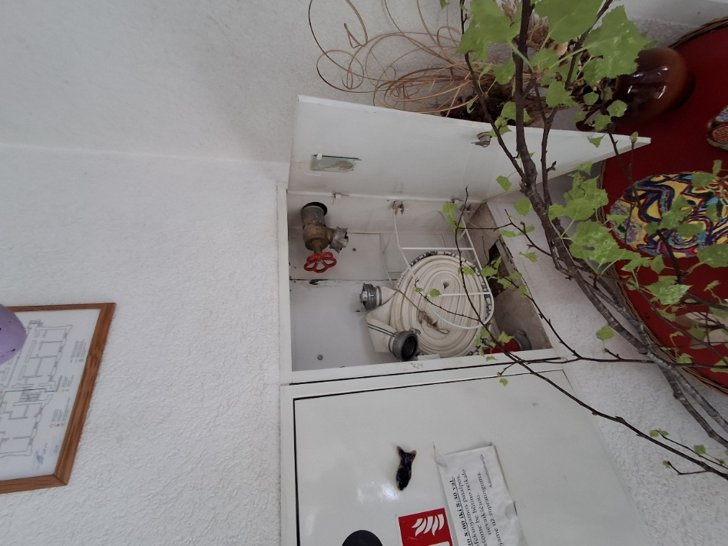

pav. 2
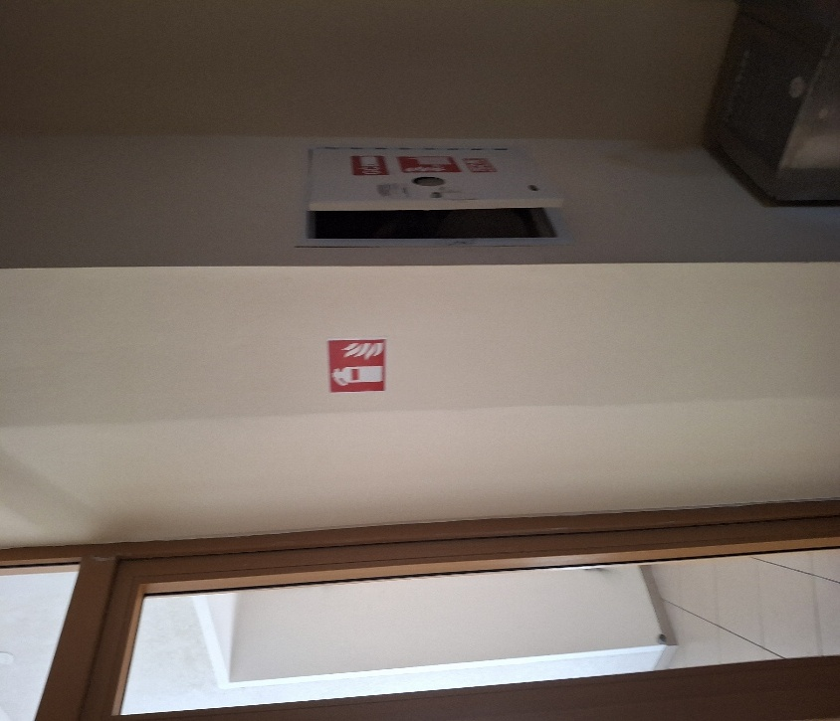

pav. 3
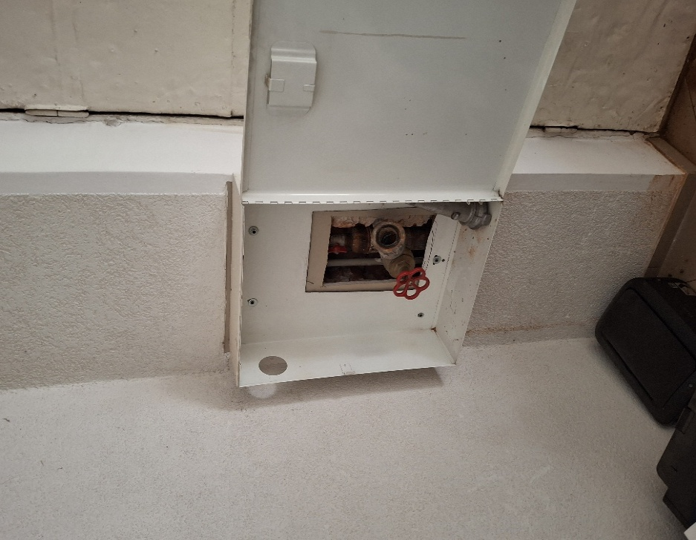

pav. 4
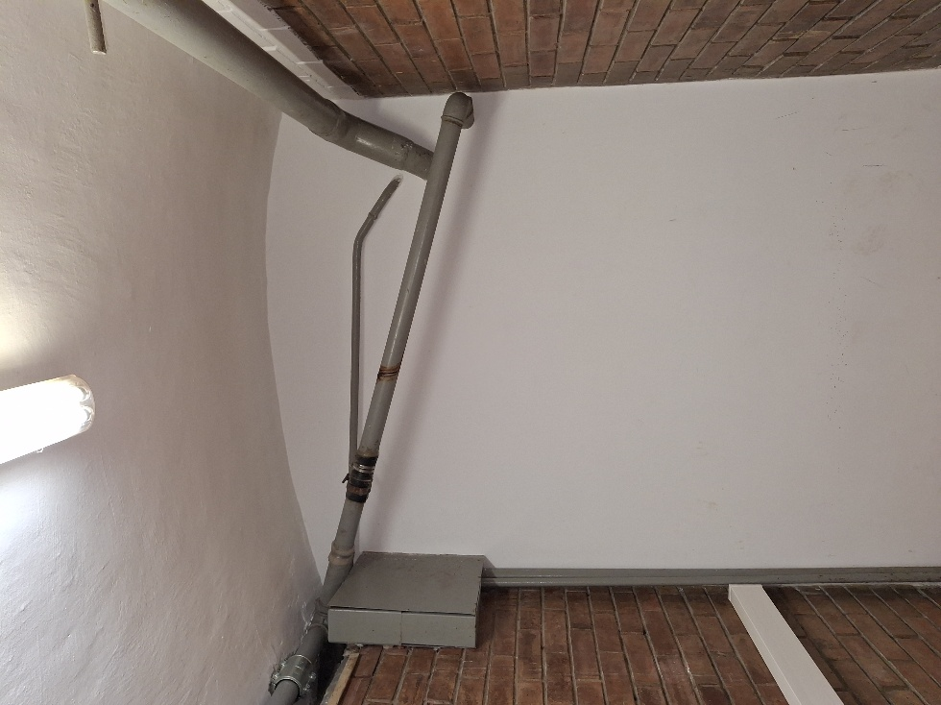

pav. 5
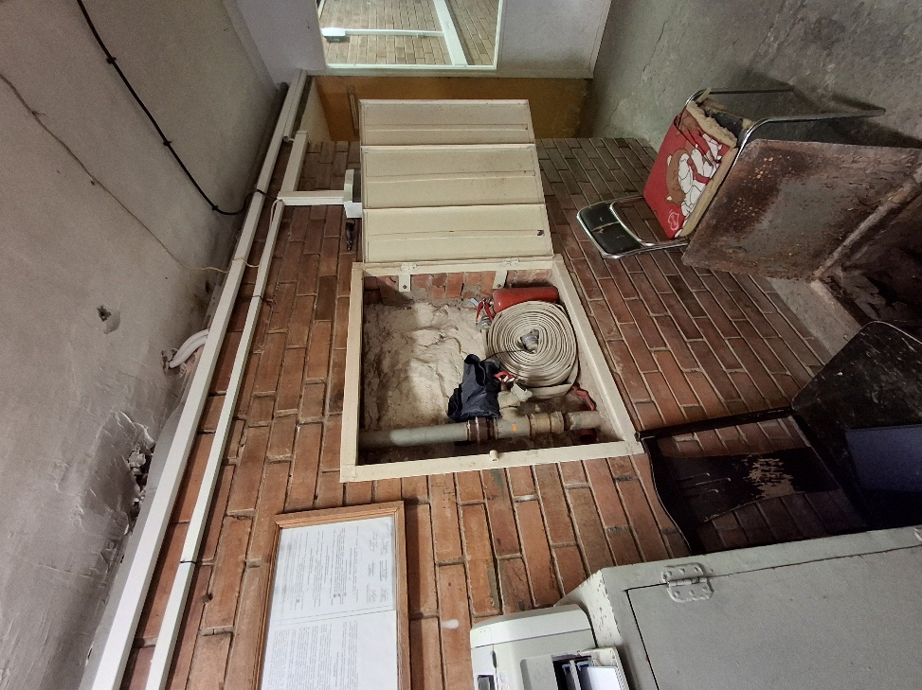

pav. 6
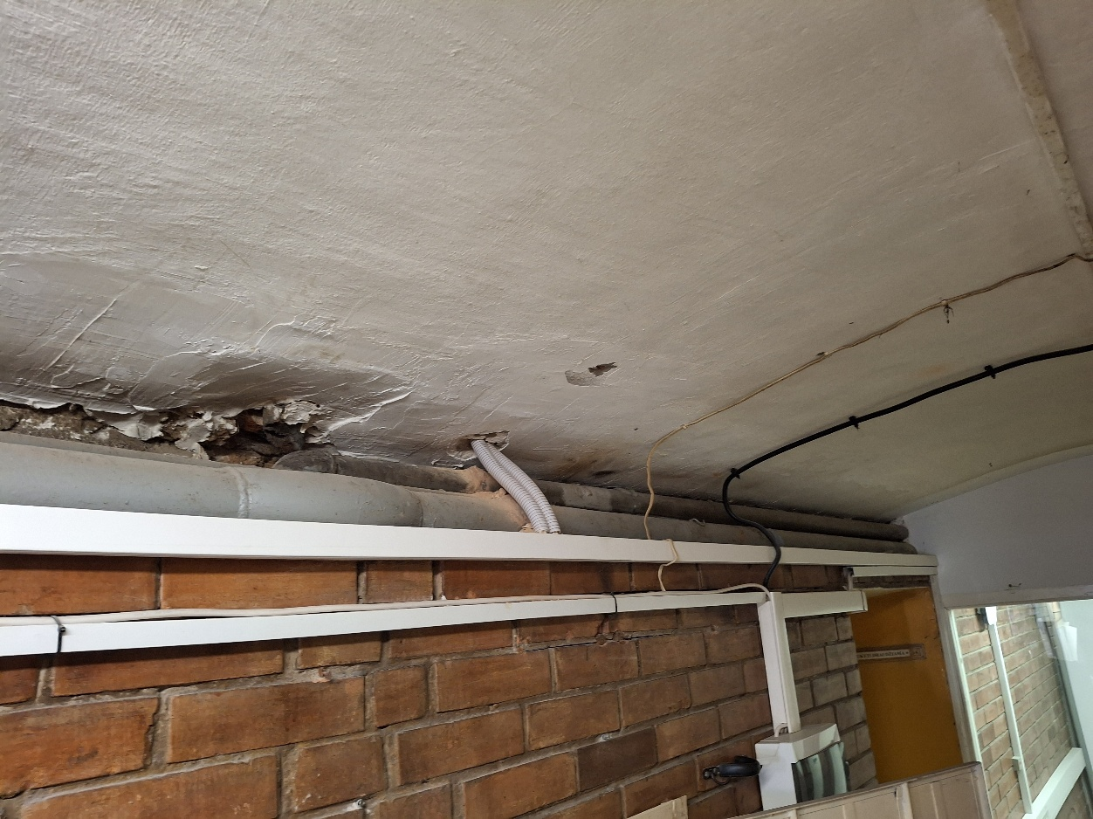

pav. 7
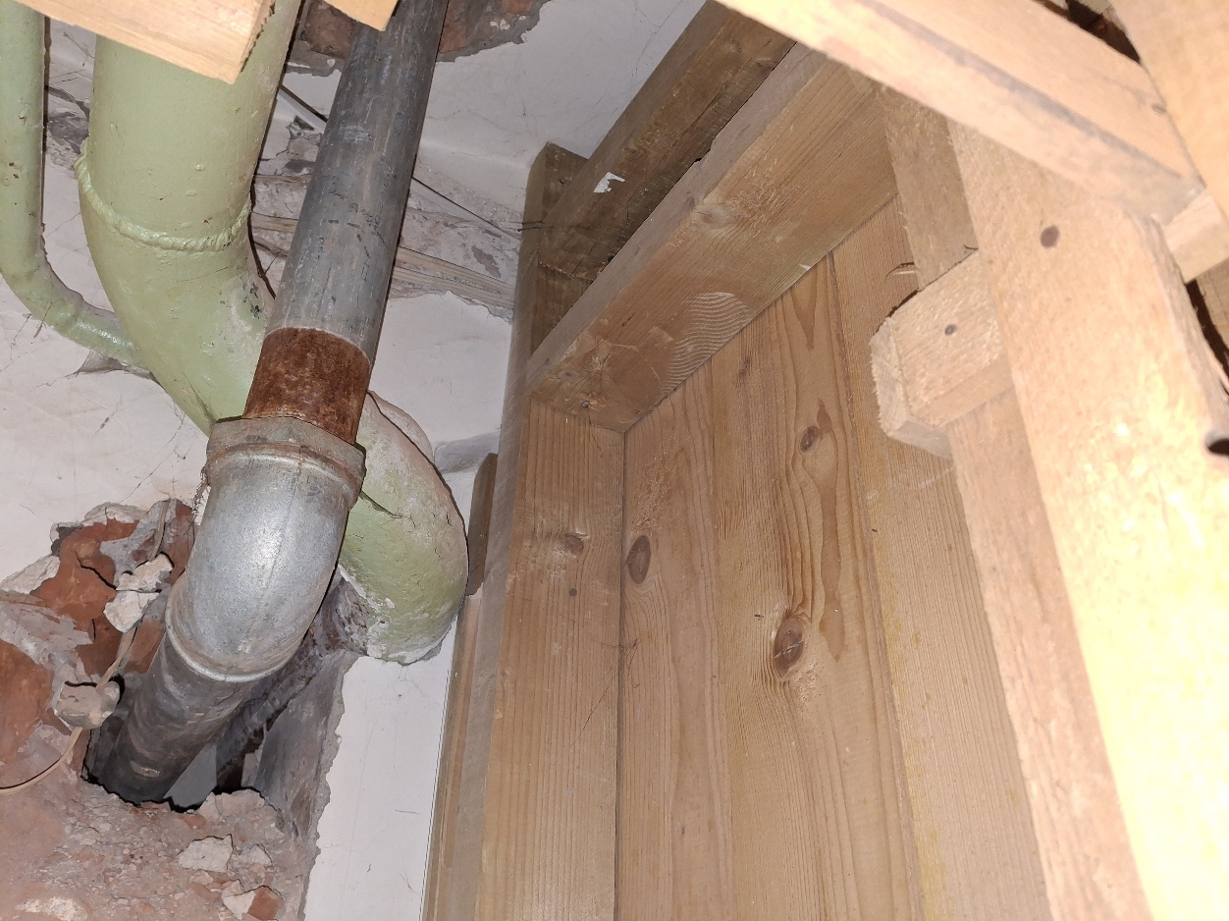

pav. 8
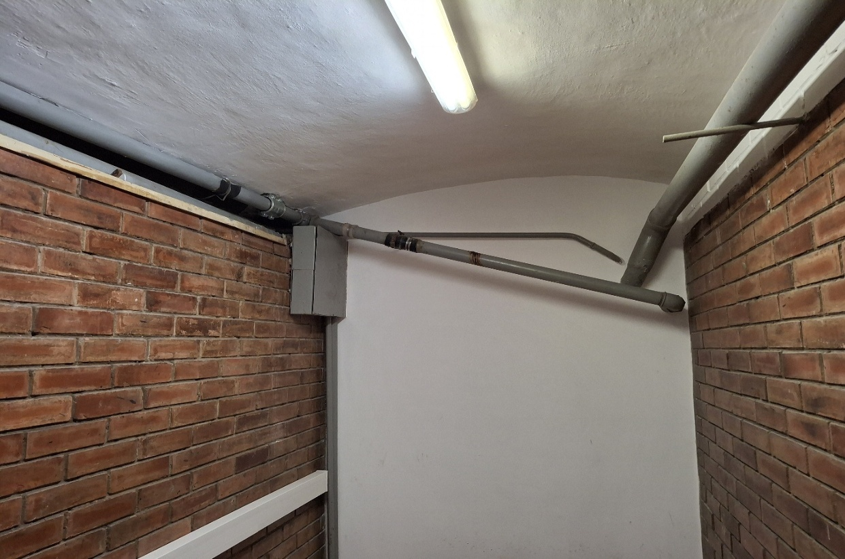

pav. 9
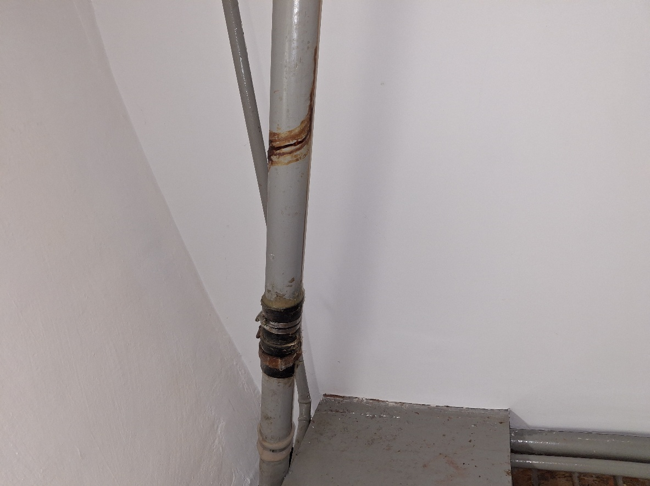

pav. 10
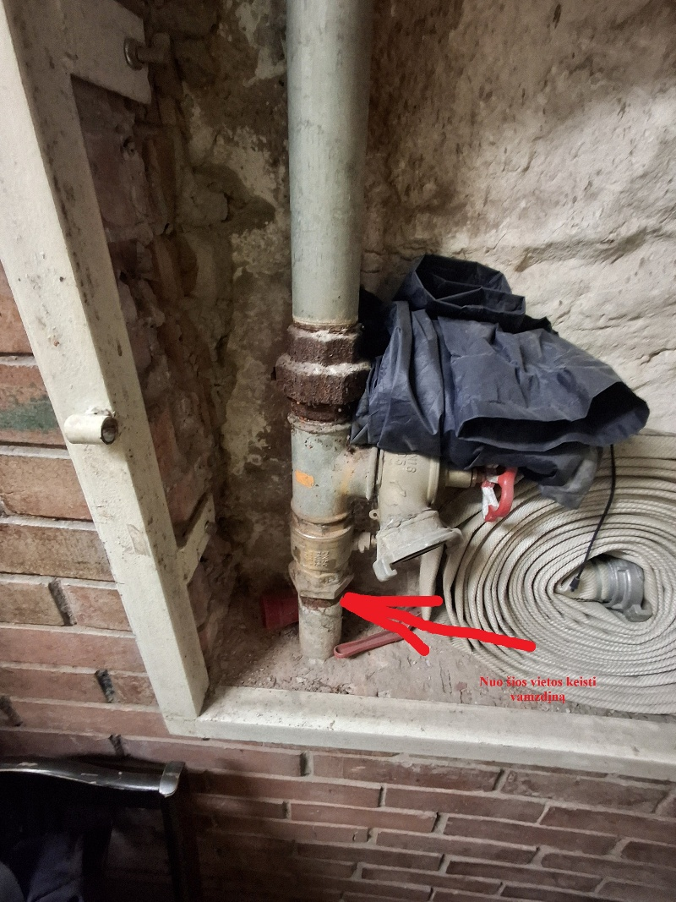

pav. 11
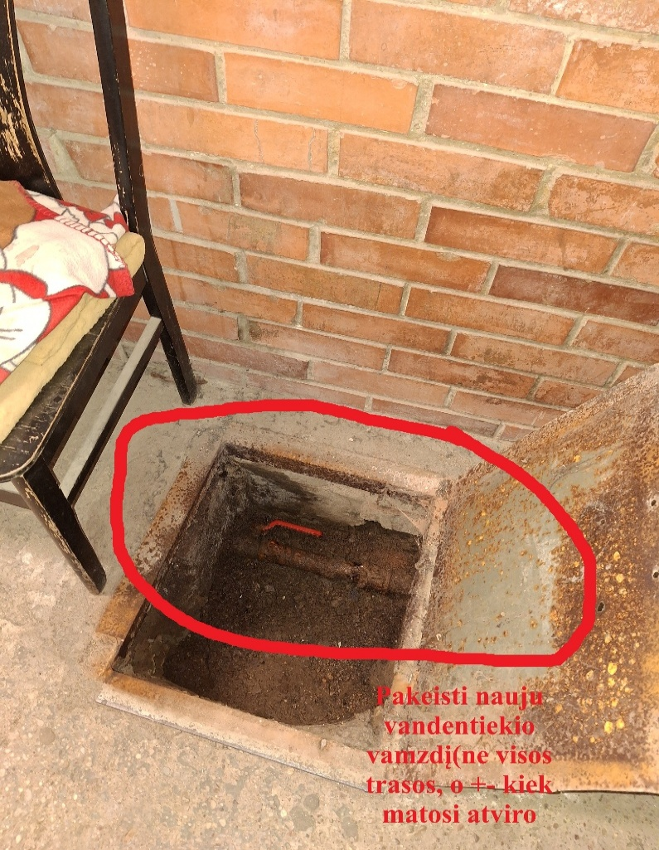

pav. 12
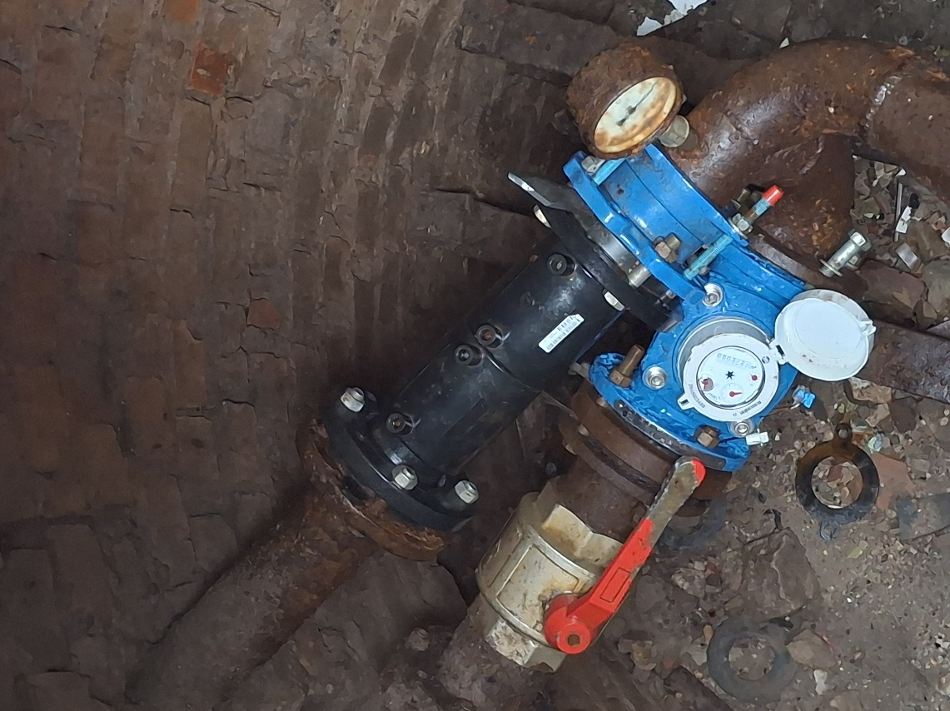

pav. 13
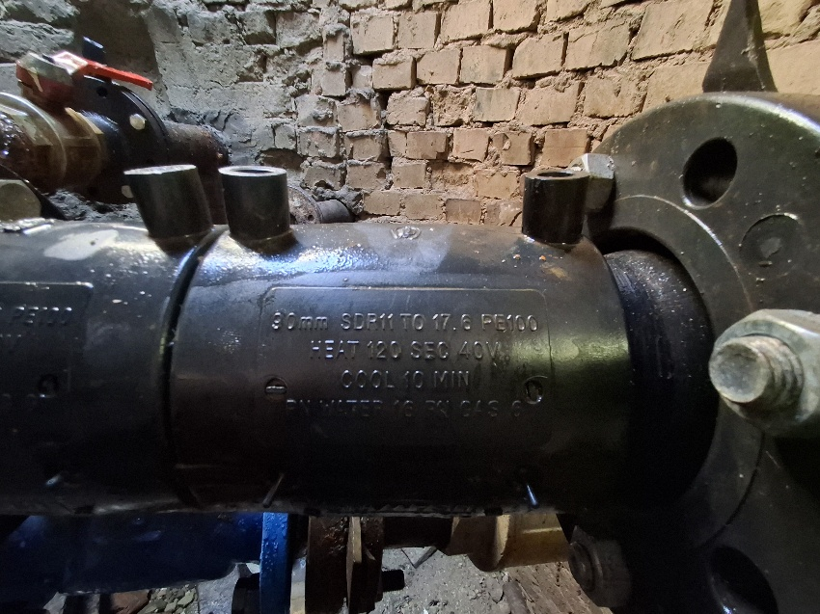
_______________________

Specialiųjų pirkimo sąlygų
3 priedas

PASIŪLYMŲ VERTINIMO KRITERIJAI IR SĄLYGOS

1. Ekonomiškai naudingiausias pasiūlymas išrenkamas pagal kainą.
2. Pirkimo metu perkančioji organizacija su tiekėjais nesiderės.
3. Perkančioji organizacija vertins tik tą pasiūlymą, kuris nustatomas kaip galimas laimėtojas. Jeigu kelių pateiktų pasiūlymų ekonominis naudingumas yra vienodas, vertinamas to tiekėjo pasiūlymas, kurio pasiūlymas CVP IS priemonėmis pateiktas anksčiausiai. Jei įvertinus tokį pasiūlymą paaiškėja, kad jis negali būti pripažintas laimėtoju, kaip tai numatyta Mažos vertės pirkimų tvarkos aprašo, patvirtinto Viešųjų pirkimų tarnybos direktoriaus 2017 m. birželio 28 d. įsakymu Nr. 1S-97 „Dėl Mažos vertės pirkimų tvarkos aprašo patvirtinimo“ (toliau – Aprašas) 24.3.14 punkte, jo pasiūlymas atmetamas ir toliau tikrinamas pasiūlymas, kuris galėtų būti antras pagal ekonominį pasiūlymo naudingumą. Tokia seka kartojama, kol nustatomas laimėjęs pasiūlymas ar atmetami visi gauti pasiūlymai. Jei galimo laimėtojo pasiūlymas atitinka pirkimo dokumentuose nustatytus reikalavimus, kitų tiekėjų pasiūlymai nėra išsamiai vertinami.
4. Pasiūlymų vertinimo metu perkančioji organizacija:
4.1. tikrina, ar galimo laimėtojo pasiūlymas atitinka bendrųjų ir specialiųjų pirkimo sąlygų reikalavimus, nesusijusius su technine specifikacija;
4.2. tikrina, ar galimo laimėtojo siūlomas pirkimo objektas atitinka specialiųjų pirkimo sąlygų 2 priede Techninė specifikacija nustatytus reikalavimus;
4.3. tikrina, ar galimo laimėtojo kvalifikacijos reikalavimai ir jų atitiktį patvirtinantys dokumentai atitinka specialiųjų pirkimo sąlygų 6 priede ,,Tiekėjų kvalifikacijos reikalavimai“ nustatytus reikalavimus.
4.4. tikrina, ar galimo laimėtojo pasiūlyme nėra nurodytos kainos apskaičiavimo klaidų;
4.5. tikrina, ar tiekėjo pasiūlymo kaina nėra per didelė ir perkančiajai organizacijai nepriimtina.
4.6. tikrina, ar galimo laimėtojo pasiūlyme nurodyta kaina neatrodo neįprastai maža.
5. Jeigu galimas laimėtojas pateikė netikslius, neišsamius ar klaidingus dokumentus ar duomenis apie atitiktį pirkimo dokumentų reikalavimams arba šių dokumentų ar duomenų trūksta, perkančioji organizacija gali nepažeisdama lygiateisiškumo ir skaidrumo principų prašyti galimo laimėtojo šiuos dokumentus ar duomenis patikslinti, papildyti arba paaiškinti per jos nustatytą protingą terminą. Pasiūlymai tikslinami, papildomi arba paaiškinami vadovaujantis Viešųjų pirkimų tarnybos nustatytomis taisyklėmis.
6. Perkančioji organizacija gali prašyti galimo laimėtojo patikslinti, papildyti arba paaiškinti savo pasiūlymus, tačiau ji negali prašyti, siūlyti arba leisti pakeisti pasiūlymo esmės – pakeisti kainos be PVM arba padaryti kitų pakeitimų, dėl kurių pirkimo dokumentų reikalavimų neatitinkantis pasiūlymas taptų atitinkantis pirkimo dokumentų reikalavimus.
7. Jeigu galimo laimėtojo pasiūlyme nurodyta kaina atrodo neįprastai maža, perkančioji organizacija prašo galimo laimėtojo ją pagrįsti, vadovaujantis VPĮ 57 straipsnio 2 dalies nuostatomis.
8. Perkančioji organizacija, pasiūlymų vertinimo metu radusi pasiūlyme nurodytos kainos apskaičiavimo klaidų, prašo galimo laimėtojo per jos nurodytą terminą ištaisyti pasiūlyme pastebėtas aritmetines klaidas, nekeičiant susipažinimo su pasiūlymais metu užfiksuotos darbų kainos be PVM.
9. Sudaroma pasiūlymų eilė. Į pasiūlymų eilę traukiami visi, išskyrus atmesti, pasiūlymai. Pranešime tiekėjams apie pasiūlymų eilę pažymimi tiekėjų pasiūlymai, kurie nebuvo įvertinti.
10. Nustatomas pirkimo laimėtojas. Laimėjusiu gali būti nustatytas toks pasiūlymas, kuris atitinka Viešųjų pirkimų įstatymo 45 straipsnio 1 dalyje nustatytas sąlygas.
11. Tiekėjas, kurio pasiūlymas nustatytas laimėjęs, kviečiamas sudaryti pirkimo sutarties.
______________________________

Specialiųjų pirkimo sąlygų
4 priedas
TERMINAI

Eil.  Nr. | VEIKSMAS | DATA/DIENŲ SKAIČIUS/ LAIKAS  (Lietuvos laiku) | PASTABOS
1 | Pasiūlymų pateikimo terminas | Bus nurodytas skelbime apie pirkimą. | Perkančioji organizacija turi teisę pratęsti pasiūlymų pateikimo terminą.
2 | Pasiūlymą patikslinti pirkimo dokumentus arba prašymus dėl pirkimo dokumentų paaiškinimų tiekėjas turi pateikti ne vėliau kaip: | Likus 2 darbo dienoms iki pasiūlymų pateikimo termino pabaigos.
3 | Perkančioji organizacija pirkimo dokumentų paaiškinimą, patikslinimą pateikia visiems dalyviams: | Likus ne mažiau kaip 1 darbo dienai iki pasiūlymų pateikimo termino pabaigos. | Jei paaiškinimai ar patikslinimai teikiami perkančiosios organizacijos iniciatyva, jų pateikimo terminas nesikeičia.
4 | Pradinis susipažinimas su CVP IS priemonėmis gautais pasiūlymais | Pradedamas ne anksčiau nei po 30 minučių po pasiūlymų pateikimo termino pabaigos
5 | Pasiūlymo galiojimo ir pasiūlymo galiojimo užtikrinimo (jei taikoma) terminas ne trumpesnis kaip | 60 (šešiasdešimt) dienų nuo pasiūlymų pateikimo galutinio termino pabaigos.
6 | Perkančioji organizacija dalyviams praneša apie priimtą sprendimą nustatyti laimėjusį pasiūlymą, dėl kurio bus sudaroma sutartis ne vėliau kaip per | 3 (tris) darbo dienas nuo sprendimo priėmimo dienos
7 | Dalyvis turi teisę pateikti pretenziją perkančiajai organizacijai pateikti prašymą ar pareikšti ieškinį teismui ne vėliau kaip per | 5 (penkias) darbo dienas  nuo perkančiosios organizacijos pranešimo raštu apie jos priimtą sprendimą išsiuntimo tiekėjams dienos arba nuo paskelbimo apie perkančiosios organizacijos priimtus sprendimus dienos, jei VPĮ nenumato reikalavimo raštu informuoti tiekėjus apie perkančiosios organizacijos priimtus sprendimus;  15 (penkiolika) dienų nuo pranešimo išsiuntimo tiekėjams dienos, jeigu šis pranešimas nebuvo siunčiamas elektroninėmis priemonėmis.
8 | Perkančioji organizacija privalo išnagrinėti dalyvio pretenziją, priimti motyvuotą sprendimą ir apie jį, taip pat apie anksčiau praneštų pirkimo procedūros terminų pasikeitimą raštu pranešti pretenziją pateikusiam dalyviui ir suinteresuotiems dalyviams ne vėliau kaip per | 6 (šešias) darbo dienas nuo pretenzijos gavimo dienos
9 | Jeigu perkančioji organizacija per nustatytą terminą neišnagrinėja jai pateiktos pretenzijos, dalyvis turi teisę pateikti prašymą ar pareikšti ieškinį teismui per (išskyrus ieškinį dėl sutarties pripažinimo negaliojančia) | per 15 (penkiolika) dienų nuo dienos, kurią perkančioji organizacija turėjo raštu pranešti apie priimtą sprendimą

__________________

Specialiųjų pirkimo sąlygų
5 priedas

VIDAUS PRIEŠGAISRINIO VANDENTIEKIO VAMZDYNO KEITIMO PAPRASTOJO REMONTO DARBŲ SUTARTIES PROJEKTAS
Pateikiamas atskiras docx tipo failas

__________________

Specialiųjų pirkimo sąlygų
6 priedas

TIEKĖJŲ KVALIFIKACIJOS REIKALAVIMAI
1.Tiekėjo kvalifikacija turi atitikti šiame priede nustatytus reikalavimus kvalifikacijai.

Eil. Nr. | Kvalifikacijos reikalavimas | Dokumentai, įrodantys atitiktį kvalifikacijos reikalavimams
1.1 | Tiekėjas turi turėti teisę verstis statybų veikla. | Lietuvos Respublikoje registruotas tiekėjas pateikia: Valstybės įmonės Registrų centro išduotą Lietuvos Respublikos juridinių asmenų registro išrašo kopiją, ūkininkas – ūkininko pažymėjimą, asmuo besiverčiantis individualia veikla – individualios veiklos registravimo dokumentą arba verslo liudijimo įsigijimo dokumentą.  Pastaba. Jeigu pagal galiojančius norminius teisės aktus tiekėjas yra įgijęs atitinkamą specifinę teisę ir turi pagal specialiuosius teisės aktus išduotus teisę verstis statybos veikla suteikiančius dokumentus (pvz. SSVA išduoti Statybos veiklos įmonių kvalifikacijos atestatai ir teisės pripažinimo dokumentai ar kiti lygiaverčiai dokumentai, įrodantys teisę verstis statybos darbų veikla), kurie yra pakankami bei leistini tiekėjo kvalifikacijos atitikčiai įrodyti, tai tokie dokumentai bus tinkami tiekėjo kvalifikacijos atitikčiai įrodyti.  Tiekėjas gali pateikti nuorodas į nacionalines duomenų bazes, prie kurių pirkimo vykdytojas turės galimybę tiesiogiai ir neatlygintinai prisijungti ir susipažinti su reikalaujamais dokumentais ir (ar) informacija  Užsienio šalies tiekėjo teisę verstis atitinkama veikla patvirtinantys dokumentai (atitinkamos užsienio šalies institucijos (profesinių ar veiklos tvarkytojų, valstybės įgaliotų institucijų pažyma, kaip yra nustatyta toje valstybėje, kurioje tiekėjas registruotas) išduotas dokumentas ar priesaikos deklaracija, liudijanti tiekėjo teisę verstis atitinkama veikla).

2. Savo pasiūlyme tiekėjas turi nurodyti ūkio subjektus, kuriais grindžiama tiekėjo kvalifikacija (remiamasi ūkio subjekto pajėgumais), ir subtiekėjus, jeigu jie yra žinomi, ir kokiai pirkimo sutarties daliai ketinama juos pasitelkti.
3. Jei bendrą pasiūlymą pateikia ūkio subjektų grupė, veikianti pagal jungtinės veiklos sutartį, specialiųjų pirkimo sąlygų 6 priede 1.1 papunktyje nustatytą kvalifikacijos reikalavimą turi atitikti ūkio subjektų grupės narys (-iai), pagal jų prisiimamus įsipareigojimus pirkimo sutarčiai vykdyti.

_____________________

Specialiųjų pirkimo sąlygų
7 priedas

(Tiekėjo deklaracijos dėl atitikties nustatytiems kvalifikacijos reikalavimams forma)

Lietuvos kalėjimų tarnybai

PIRKIMO DOKUMENTUOSE NUSTATYTŲ KVALIFIKACINIŲ REIKALAVIMŲ ATITIKTIES DEKLARACIJA
_________
^{(Data)}
__________________
^{(Sudarymo vieta)}

Aš,___________________________________________________________________ ,
(tiekėjo vadovo ar jo įgalioto asmens pareigų pavadinimas, vardas ir pavardė)
patvirtinu, kad mano vadovaujamas (-a) (atstovaujamas (-a))____________________________ ,
(tiekėjo pavadinimas)
dalyvaujantis (-i) Lietuvos kalėjimų tarnybos vykdomoje mažos vertės viešojo pirkimo ........................................................... skelbiamos apklausos procedūroje, atitinka toliau nurodomus reikalavimus:
× | tiekėjas atitinka pirkimo dokumentuose nustatytą reikalavimą: Tiekėjas turi turėti teisę verstis statybų veikla (1.1 punktas)
Patvirtinu, kad šie duomenys yra teisingi ir aktualūs pasiūlymo pateikimo dieną.
Suprantu, kad jei pagal vertinimo rezultatus pasiūlymas gali būti pripažintas laimėjusiu (iki pasiūlymų eilės nustatymo), turės būti pateikti perkančiosios organizacijos / perkančiojo subjekto nurodyti atitiktį pirkimo dokumentuose nustatytiems kvalifikaciniams reikalavimams patvirtinantys dokumentai.
Suprantu, kad tuo atveju, jei pirkimo procedūrų metu bus nuslėpta ar pateikta melaginga informacija apie atitiktį pirkimo dokumentuose nustatytiems kvalifikaciniams reikalavimams, perkančioji organizacija / perkantysis subjektas pašalins tiekėją iš pirkimo procedūrų ir įtrauks tiekėją į melagingą informaciją pateikusių tiekėjų sąrašą Viešųjų pirkimų tarnybos nustatyta tvarka.
Suprantu, kad tiekėjo pasiūlymas bus atmestas, jeigu tiekėjo kvalifikacija neatitinka pirkimo dokumentuose nustatytų kvalifikacinių reikalavimų arba jeigu tiekėjas perkančiosios organizacijos / perkančiojo subjekto prašymu nepatikslina pateiktų netikslių ar neišsamių duomenų apie savo kvalifikaciją.
(Tiekėjo arba jo įgalioto asmens pareigų pavadinimas*) |  | ^{(Parašas*)} |  | ^{(Vardas ir pavardė*)}
*Deklaracija pasirašoma atskirai elektroniniu parašu tuo atveju, kai joje nurodytas kitas nei visą pasiūlymą pasirašantis asmuo.

Pasiūlymų patikslinimo, papildymo ar paaiškinimo taisyklės, patvirtintos VPT direktoriaus 2022 m. gruodžio 30 d. įsakymu Nr. 1S-240 „Dėl Pasiūlymų patikslinimo, papildymo ar paaiškinimo taisyklių patvirtinimo“.
Perkančioji organizacija nereikalauja iš tiekėjo pateikti dokumentų, patvirtinančių jo atitiktį kvalifikacijos reikalavimui, jeigu ji pati gali susipažinti su šiais dokumentais ar informacija tiesiogiai ir neatlygintinai prisijungusi prie nacionalinės duomenų bazės. Perkančioji organizacija patikrins duomenis naudodamasi VšĮ Statybos sektoriaus vystymo agentūros puslapyje viešai prieinamuose registruose (https://www.ssva.lt/cms/registrai) ar kituose atitinkamus duomenis teikiančiuose viešai prieinamuose registruose. Esant aplinkybėms, dėl kurių Perkančioji organizacija negali pati pasitikrinti viešai prieinamuose registruose nurodytų duomenų (pvz., registras neveikia, registre nėra duomenų apie tiekėją ar pan.,), Perkančioji organizacija turi teisę kreiptis į tiekėją dėl atitiktį patvirtinančių dokumentų pateikimo.

